获奖附件
李庚龙：20机械3班，专业综合排名第一，绩点4.27。
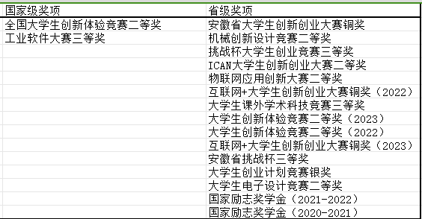
王志豪: 20车辆1班，专业综合排名第一,绩点4.11。
国家级奖项 | 省级奖项
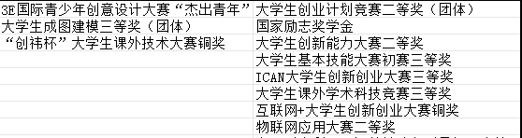
李嘉：20能动3班，专业综合排名第一，绩点：4.01。
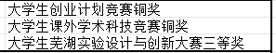
SCI：3篇
